Дата: 06.09.2024 Клас: 9-Б

Предмет: Англійська мова

Тема: Давайте поговоримо.

Мета: Повторити й активізувати навчальний матеріал.

- Продовжувати навчати спілкуватися за темою.

- Практикувати навички читання.

- Формувати комунікативну компетенцію

- Виховувати інтерес до культурних традицій суспільства.

Вчитель: Руда Д.В.

Хід уроку

1.Greeting

Good afternoon, dear children! I’m glad to see you. Are you ready to start our

lesson? All set?

2. Wаrm up / Listening

Уважно слухати аудіо трек і дати відповідь на питання вчителя . <https://www.youtube.com/watch?v=TbmSCdn_iUo>

3. Speaking

1. What is your favorite part of the day and why do you enjoy it? 2. How do you usually start your day? Do you have any morning routines? 3. What activities do you find most relaxing to do in the evening? 4. How does the time of day affect your mood or energy levels? 5. Are there specific times during the day when you feel most productive? 6. How do you like to spend your weekends compared to weekdays? 7. Do you prefer mornings or evenings, and what makes that time special for you? 8. How do cultural differences influence how people view different parts of the day?

4. Повторення

Повторення past simple та present perfect.

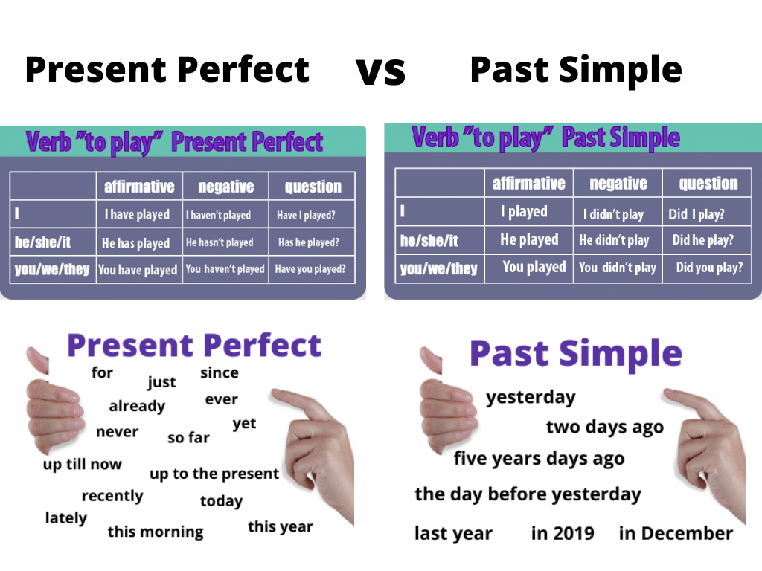

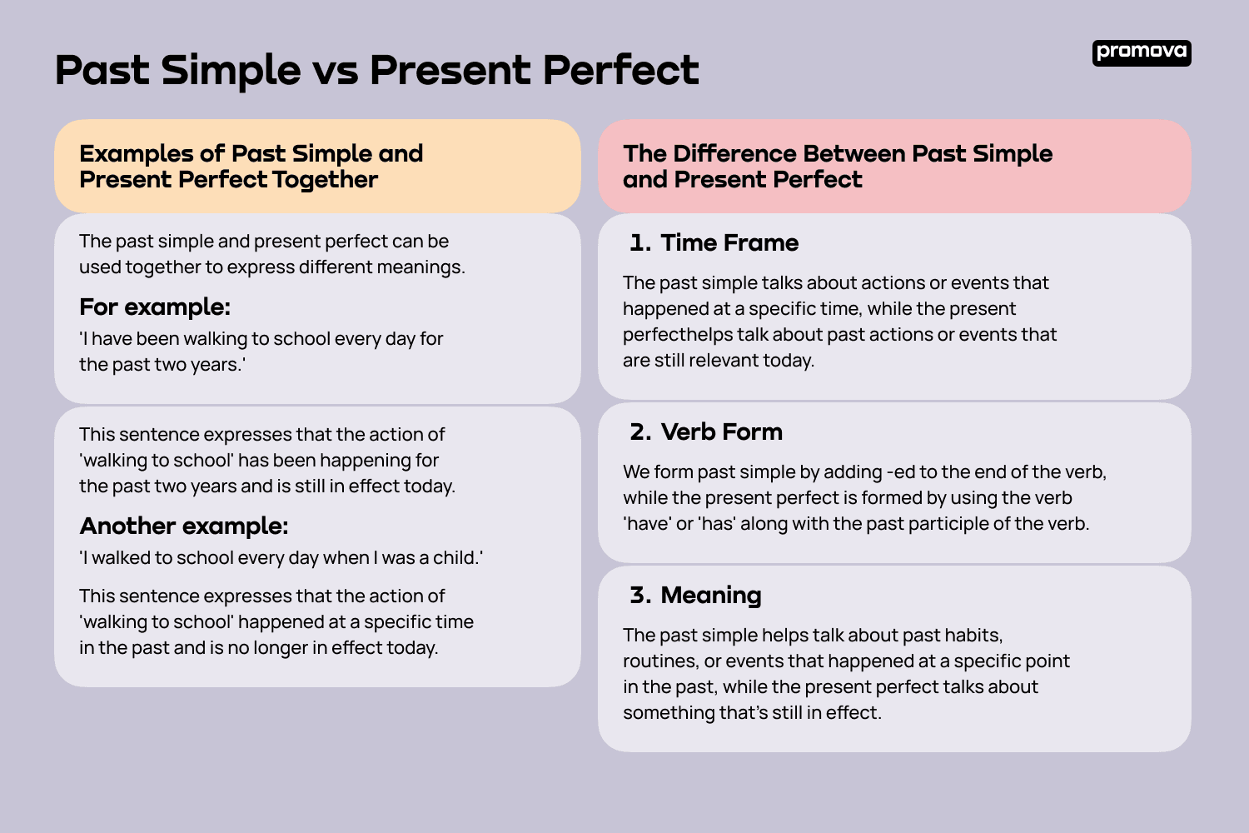

5. Writing

Впр 4 стр 8.

6. Homework

1. Опрацювати конспект та відео урок <https://www.youtube.com/watch?v=mebvw7Hqo7M> .

2. Виконати впр 5 page 8 (письмово).